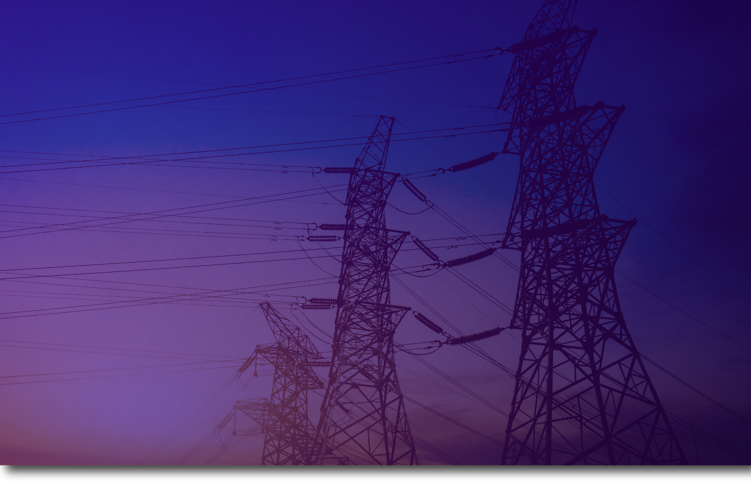

Instructivo para el reporte de
información operativa para activos de Transmisión
Regional – STR

Gerencia Centro Nacional de Despacho
Dirección Coordinación de la Operación
Marzo 2024

Instructivo y procedimientos para reporte
de información operativa de los activos de
distribución – STR

Según lo dispuesto en el numeral 5.1.4.3 Información del reporte de eventos del Anexo General de la resolución CREG 015 de 2018, el Centro Nacional de Despacho-CND - deberá mantener publicados en su página web los formatos e instrucciones para el reporte de eventos que tengan en cuenta las disposiciones establecidas en el capítulo 5 de la Resolución CREG 015 de 2018. Por lo anterior, en el presente documento se publican los formatos para el reporte de información y los instructivos para el reporte de eventos programados y no programados en los activos de uso del Sistema de Transmisión Regional - STR.

Esta información será utilizada para el cálculo de los indicadores de calidad de estos activos según lo dispuesto en la regulación vigente.

Contenido

1. Antecedentes 4
2. Información a reportar 4
3. Acciones 5
4. Origen acción 5
5. Causas detalladas del evento 6
6. Tipos de reportes 7
6.1. Activos del STR sobre los cuales el CND impartirá instrucción de maniobra. 9
7. Tipos de reportes operativos 10
7.1. Reportes operativos para eventos programados 10
7.2. Reporte tipo operativo para eventos no programados 12
8. Tipos de reportes comerciales 14
8.1. Reporte tipo comercial para eventos no programados 15
8.2. Reporte comercial para eventos programados 17
8.3. Otros reportes comerciales 21
9. Conceptos para la validación de registros operativos y comerciales 23
9.1. Insumos para la Validación 24
10. Procedimiento para solicitud de modificación de información validada 25
11. Plazos especiales para modificación de causas excluidas 26
12. Plazos especiales para el ingreso de información de eventos con DNA > 10% de la demanda del SIN 26

- Antecedentes

En este documento se establecen los procedimientos para el reporte, validación y solicitud de modificación de la información de eventos programados y no programados, en los activos pertenecientes a los Sistemas de transmisión Regionales - STR y que están comprendidos de acuerdo con lo establecido en el anexo general de la resolución CREG 015 de 2018. o aquellas que la modifiquen, adicionen o sustituyan.

La información consolidada permitirá mantener actualizada la base de datos correspondiente, para calcular los indicadores de calidad de acuerdo con lo establecido en la regulación vigente.

- Información a reportar

La información para reportar será la relacionada con los activos de uso del STR o conexión al STN, de acuerdo con lo establecido en el anexo general de la resolución CREG 015 de 2018 o aquellas que la modifiquen, adicionen o sustituyan.

El reporte de la información operativa se divide en dos escenarios: uno que causa la indisponibilidad parcial o total de un activo de forma programada o no programada y otro escenario cuando se cambia el estado de operatividad de un activo sin que exista un cambio de disponibilidad.

Para ello se definieron dos tipos de reportes:

- Reporte operativo: Este tipo de reporte se debe realizar para cualquier evento programado o no programado que cambie el estado operativo de un activo de uso del STR o conexión al STN.

En el presente instructivo se definen los procedimientos para el registro de las siguientes acciones:

- Apertura y cierre de activos del STR.
- Movimiento de taps de transformadores de uso del STR o conexión al STN.
- Reporte comercial: Este tipo de reporte está asociado con la capacidad del activo. Se debe realizar cuando un activo modifique su disponibilidad parcial o totalmente, o cuando un activo inicie o finalice un estado No Operativo (ENO).
- Acciones

Las acciones corresponden a las situaciones que generan un cambo del estado operativo o comercial de un activo. Estas acciones se clasifican de la siguiente manera:

  - Acciones Operativas
Corresponden a las ocurrencias o movimientos que se realizan sobre un activo de uso del STR o conexión al STN y, que generan un cambio de su estado físico. Estas acciones son: Abrir, Cerrar, Bajar Tap o Subir Tap.

  - Acciones Comerciales
Corresponden a las situaciones que modifican la disponibilidad parcial o total de un activo, o inician y finalizan un estado No Operativo en el cual dicho activo no puede entrar en servicio por la indisponibilidad de otro. Estas acciones son: Indisponible, Cambio de disponibilidad, Disponible, No Operativo o Finaliza No Operativo.

- Origen acción

El origen de la acción es la razón por la cual se genera la ocurrencia operativa o comercial sobre un activo de uso del STR o conexión al STN.

  - Origen de la acción para eventos no programados

Condición Operativa: registros asociados a la salida o entrada en operación de un activo de uso del STR o conexión al STN debido a razones operativas del SIN, causadas, por ejemplo, por la actuación de relés de sobre y baja tensión, sobre y baja frecuencia, o actuación por VQ.

Evento no programado: registros asociados a situaciones que causan la indisponibilidad parcial o total de un activo de uso del STR o conexión al STN y ocurre de manera no programada.

  - Origen de la acción para eventos programados

Instrucción CND: Corresponden a las maniobras operativas por instrucciones del CND. Este origen también aplica en situaciones en que un agente operador solicita realizar una maniobra sustentada bajo una consignación nacional.

Mantenimiento: Corresponden a las acciones cuyo origen están asociadas a una consignación nacional.
- Causas detalladas del evento

Los reportes tendrán asociadas las siguientes causas, de acuerdo con lo establecido en el anexo general de la resolución CREG 015 de 2018 o aquellas que la modifiquen, adicionen o sustituyan, las cuales determinarán si la indisponibilidad es excluida del cálculo de horas de indisponibilidad del activo.

Actos de Terrorismo: Situación originada por actos de terrorismo y que afecta el Sistema de Transmisión Regional – STR.

Activos STN: Situación de indisponibilidad total de un activo de uso del STR o conexión al STN que ocurre de manera programada o no programada, el cual no se puede operar a causa de la indisponibilidad de un activo considerado como activo de uso del STN.

Catástrofe Natural: Situación originada por una catástrofe natural tales como erosión (volcánica, fluvial o glacial), terremotos, maremotos, huracanes, ciclones y/o tornados y que afecta el Sistema de Transmisión Regional – STR.

Expansión: Mantenimientos programados asociados a trabajos de expansión. Para este tipo de causa se deberá informar el número de la consignación nacional asociada con el activo.

Causa Forzado: Causa que describe la situación de indisponibilidad parcial o total de un activo de uso del STR o conexión al STN y que ocurre de manera no programada.

Instrucción CND: situaciones de indisponibilidad a causa de instrucciones dadas por el CND por consideraciones de calidad, seguridad o confiabilidad del SIN.

Mantenimiento: mantenimiento asociado a una consignación nacional. Para estos registros se debe indicar el número de la consignación nacional asociada al activo principal de la consignación o al elemento que hace parte de este. Para las bahías en configuración anillo o interruptor y medio, se asociará la consignación a los interruptores y, para los módulos de barraje se asociarán a la consignación los respectivos segmentos de barra.

Mantenimiento Mayor: Mantenimiento asociado a una consignación para Mantenimiento Mayor. Para este tipo de causa se deberá informar el número de la consignación nacional asociada con el activo.

Plan Ordenamiento Territorial: Ejecución de obras por parte de entidades estatales o modificaciones a las existentes ordenadas en los Planes de Ordenamiento Territorial. Para este tipo de causa se deberá informar el número de la consignación nacional asociada con el activo.

Actuación ESP: Situación originada por la actuación de esquemas suplementarios debido a eventos no programados en el sistema. Esta causa deberá ser asignada a aquellos activos de uso del STR o conexión al STN que originaron la instalación del ESP y que están siendo remunerados a los OR, sin importar que los activos desconectados por la actuación del esquema pertenezcan a niveles de tensión diferentes al nivel 4.

Evento No Programado en consignación: Situación de indisponibilidad ocasionada por sobrepasar los tiempos programados de una consignación nacional; exceptuando las causas previstas en el numeral 5.1.9 del anexo general de la Resolución CREG 015 de 2018 o la que la modifique o sustituya.

Riesgo de la Vida Humana: Situación de indisponibilidad ocasionada para enfrentar las situaciones acontecidas de riesgo de la vida humana. Para su exclusión el OR deberá elaborar un informe en el que documente y soporte esta situación.

Evento No Programado en otro sistema: Situación de indisponibilidad total de un activo de uso del STR o conexión al STN , el cual no se puede operar a causa de la indisponibilidad de un activo no considerado como activo de uso del STR o conexión al STN (Excepto los activos de uso del STN, donde se aplica la causa Activos STN).

- Tipos de reportes

Los agentes deberán suministrar información operativa sobre los activos definidos en el anexo general de la resolución CREG 015 de 2018 o aquellas que la modifiquen, adicionen o sustituyan, en los tipos de reportes establecidos en el numeral 2 de este documento; siendo responsabilidad del reporte de la información, con calidad y oportunidad el agente a quien se le remuneren los activos.

El reporte de ocurrencias en los activos del STR se hace en dos instancias:

- De manera telefónica al CND, para Reportar las ocurrencias sobre los activos del STR: se realiza dentro de los plazos establecidos del anexo general de la Resolución CREG 015 de 2018, o la que la modifique o sustituya, de la siguiente manera:

- En todos los casos, la finalización de la ejecución de maniobras sobre activos del STR deberá ser informada por el OR al CND dentro de los cinco (5) minutos siguientes a la ocurrencia de esta.

- En todos los casos, los OR deberán informar al CND la ocurrencia de cualquier evento dentro de los quince (15) minutos siguientes a la ocurrencia de este.

- Detallar la información operativa del reporte en la base de datos del CND seleccionando el tipo de reporte que aplica:

  - Operativo
  - Comercial

Esta información debe ser ingresada en la aplicación dispuesta para este fin por el CND en los plazos previstos en el numeral 5.1.4.6 de la resolución CREG 015 de 2018. De manera general el OR debe ingresar la información detallada de las ocurrencias en activos de del STR, con plazo máximo hasta las 12:00 horas del día siguiente a la operación.

En las tablas 1, 2 y 3 se clasifican los tipos de acciones, origen de la acción y causas detalladas asociadas a los registros operativos y comerciales para cada ocurrencia sobre los activos de uso del STR o conexión al STN.

Tabla 1. Clasificación de las acciones asociadas a los tipos de reporte.
Tipo de acción | Registro operativo | Registro comercial
Abrir | √ | NA
Cerrar | √ | NA
Subir Tap | √ | NA
Bajar Tap | √ | NA
Disponible | NA | √
Indisponible | NA | √
Cambio de disponibilidad | NA | √
No Operativo | NA | √
Finaliza No Operativo | NA | √
NA: No Aplica este registro.

Tabla 2. Origen acción asociadas a los tipos de reportes

Origen acción | Registro operativo | Registro comercial
Instrucción CND | √ | NA
Condición operativa | √ | NA
Mantenimiento | √ | √
Evento no programado | √ | √
NA: No Aplica este registro.

Tabla 3. Causas asociadas a los registros comerciales e indisponibilidad excluida.
Causa detallada | Registro Comercial | Indisponibilidad Excluida*
Activos STN | √ | SI
Actos de Terrorismo | √ | SI
Actuación ESP | √ | NO
Catástrofe Natural | √ | SI
Causa Forzado | √ | NO
Evento No programado en consignación | √ | NO
Evento no programado en otro sistema | √ | NO
Expansión | √ | SI
Instrucción CND | √ | SI
Mantenimiento | √ | NO
Mantenimiento Mayor | √ | SI*
Plan Ordenamiento Territorial | √ | SI
Riesgo de la Vida Humana | √ | SI
NA: No Aplica este registro. * Sujeto a lo definido en el artículo 22 de la Resolución CREG 036 de 2019.
  - Activos del STR sobre los cuales el CND impartirá instrucción de maniobra.

Las Maniobras sobre los activos del STR tendrán instrucción directa por parte del CND en los siguientes casos:
- Apertura y cierre de equipos durante la ejecución de consignaciones nacionales sobre activos de uso del STR o conexión al STN. De manera general, el CND coordinará directamente estas maniobras cuando previa a su ejecución se deban verificar condiciones de seguridad del SIN, tales como: generaciones de seguridad, niveles de tensión, control de flujos de potencia activa, entre otros. Esto, sin perjuicio de lo establecido en la resolución CREG 015 de 2018 en cuanto al reporte de ejecución de maniobras dentro de los cinco (5) minutos siguientes a la ocurrencia de esta.
- Cambio de taps en activos de uso del STR o conexión al STN.
- Cuando por razones de seguridad del SIN, el CND deba dar una instrucción sobre activos de uso del STR o conexión al STN.
- Interconexiones internacionales de Nivel de Tensión 4.

- Tipos de reportes operativos

  - Reportes operativos para eventos programados

Un reporte operativo para eventos programados debe realizarse cuando ocurre de manera coordinada una situación que cambia el estado de un activo. De manera general, los cambios de estado que se deben reportar están referidos a los siguientes tipos de activos:
- Bahías
- Transformadores
La ejecución de maniobras sobre activos del STR deberá efectuarse de acuerdo con la reglamentación vigente. Para los tiempos máximos de respuesta entre la instrucción impartida por el CND y la ejecución de la maniobra se deberá tener en cuenta lo establecido en la Resolución CREG 080 de 1999 o la que la modifique o sustituya.

Un reporte operativo para eventos programados deberá contener la siguiente información:

- Agente: Nombre del agente operador del activo al cual se le va a reportar la maniobra.
- Subestación: Nombre de la subestación en la cual se encuentra operando el activo.
- Tipo de elemento: Este campo define el tipo de activo a reportar, dentro de los que se encuentran bahías o transformadores.
- Elemento: Nombre del activo sobre el cual se reporta un evento programado.
- Acción: Se informará uno de estos movimientos: Abrir, Cerrar, Bajar Tap o Subir Tap.
- Pre-autorizar: Se selecciona cuando el CND imparte instrucción previa para la ejecución de maniobras.
- Origen SIO: Corresponde al panel de SIO desde el cual se genera la información operativa. Para el registro de dicha información por parte de los agentes se debe dejar en Histórico.
- Tiempo de Instrucción: Fecha y hora en la cual el CND imparte la instrucción del evento programado.
- Tiempo de Ocurrencia: Fecha y hora efectiva de la ocurrencia del evento programado.
- Tiempo de Confirmación: Fecha y hora de confirmación del evento programado al CND.
- Origen Acción: Se debe informar el origen de la acción: Instrucción CND o Mantenimiento.
- Valor Tap: Corresponde a la posición final (valor numérico) del cambiador de tomas de los transformadores de uso del STR o conexión al STN; después de ejecutada la acción Bajar Tap o Subir Tap.

Los OR tendrán la opción de documentar la situación particular en la cual se haya presentado alguna demora o retraso en el reporte de maniobras y/o demora o retraso en su ejecución, de acuerdo con lo contemplado en las resoluciones CREG 080 de 1999 y CREG 015 del 2015. El formato de reporte tipo operativo para eventos programados se muestra en las figuras 1, 2, 3 y 4.

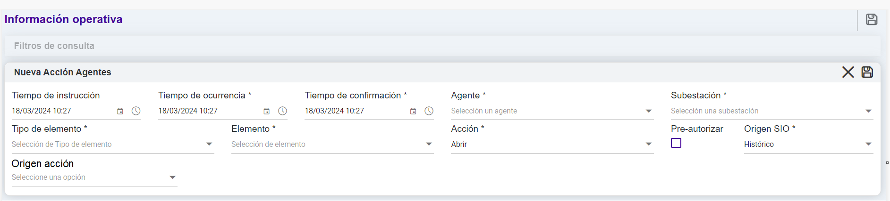Figura 1. Reporte operativo – acción Abrir.

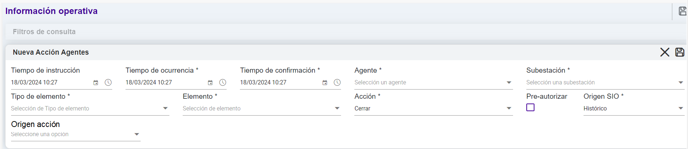Figura 2. Reporte operativo – acción Cerrar.

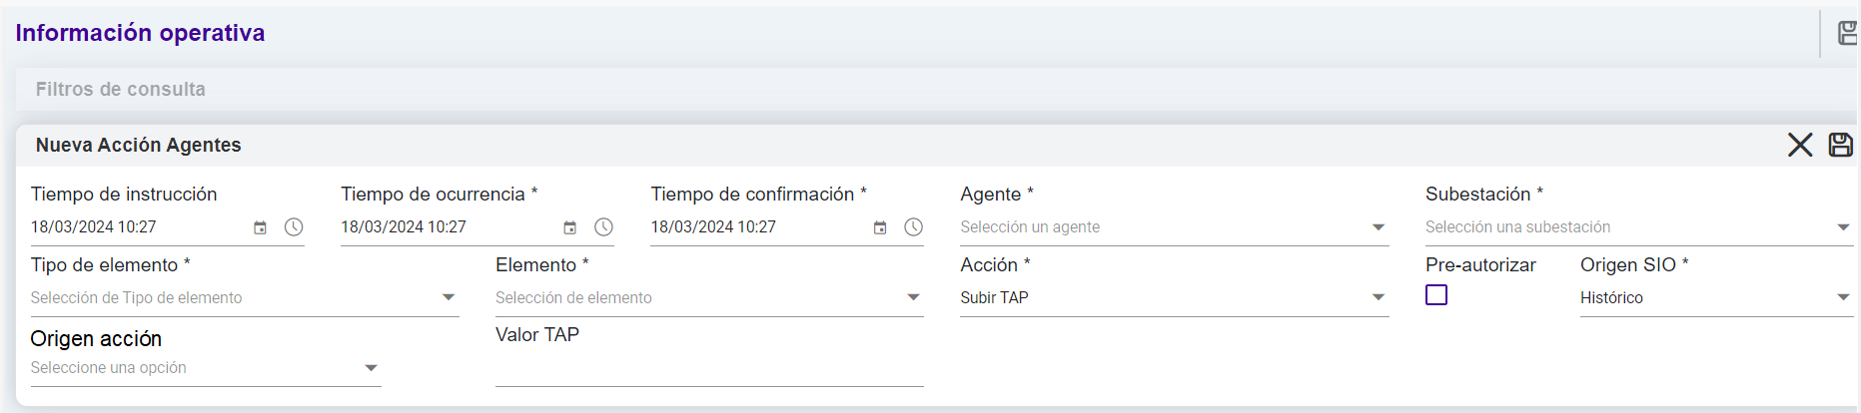Figura 3. Reporte operativo – acción Subir Tap.

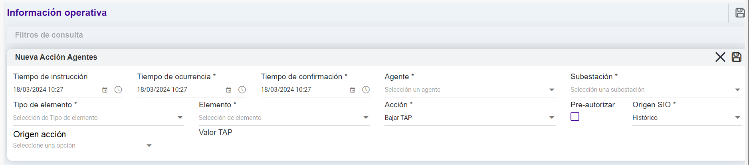Figura 4. Reporte operativo – acción Bajar Tap.

Para asignar el origen de la acción a los registros operativos por eventos programados se debe tener en cuenta lo descrito en la tabla 4.

Tabla 4. Origen de las acciones asociadas a los movimientos Abrir y Cerrar para eventos programados
Origen acción | Abrir | Cerrar
Instrucción CND | Apertura con instrucción CND. (incluye elementos adicionales de consignaciones y movimientos de taps) | Cierre con instrucción CND. (incluye elementos adicionales de consignaciones)
Mantenimiento | Apertura programada en mantenimiento sobre elemento principal o asociado al elemento principal para el caso de bahías anillo o interruptor y medio.  Materialización RD elemento principal o asociado al elemento principal para el caso de bahías anillo o interruptor y medio si está dentro de los tiempos de la afectación de la consignación. | Cierre programado en mantenimiento sobre elemento principal o asociado al elemento principal para el caso de bahías anillo o interruptor y medio.  Cierre tras materialización RD elemento principal o asociado al elemento principal para el caso de bahías anillo o interruptor y medio si está dentro de los tiempos de la afectación de la consignación.

  - Reporte tipo operativo para eventos no programados

Un reporte operativo para eventos no programados debe realizarse cuando ocurre de manera no programada una situación que modifica el estado de un activo de uso del STR o conexión al STN. Este tipo de reporte también aplica para el caso de los eventos programados, es decir, los mantenimientos donde se declara un riesgo de disparo del activo consignado y se materializa dicho riesgo, esto debido a que se presentó el evento del activo sin que el CND haya dado instrucción o coordinado maniobras sobre el mismo.

Un reporte operativo para eventos no programados deberá contener la siguiente información:
- Agente: Nombre del agente operador del activo al cual se le va a reportar la maniobra.
- Subestación: Nombre de la subestación en la cual se encuentra operando el activo.
- Tipo de elemento: Este campo define el tipo de activo a reportar, para eventos no programados corresponden a las bahías.
- Elemento: Nombre del activo sobre el cual se reporta el evento no programado.
- Acción: Debido a que los eventos no programados están asociados generalmente con disparos de activos, el tipo de movimiento será Abrir. Para el caso de movimientos por VQ aplican las acciones Abrir o Cerrar.
- Pre-autorizar: Se selecciona cuando el CND imparte instrucción previa para la ejecución de maniobras.
- Origen SIO: Corresponde al panel de SIO desde el cual se genera la información operativa. Para el registro de dicha información por parte de los agentes se debe dejar en Histórico.
- Tiempo de Ocurrencia: Fecha y hora efectiva de la ocurrencia del evento no programado.
- Tiempo de Confirmación: Fecha y hora de confirmación del evento no programado al CND.
- Origen Acción: Se debe informar el origen de la acción: Evento no programado o Condición operativa.

El formato de reporte tipo operativo para eventos no programados se muestra en las figuras 5, 6 y 7.

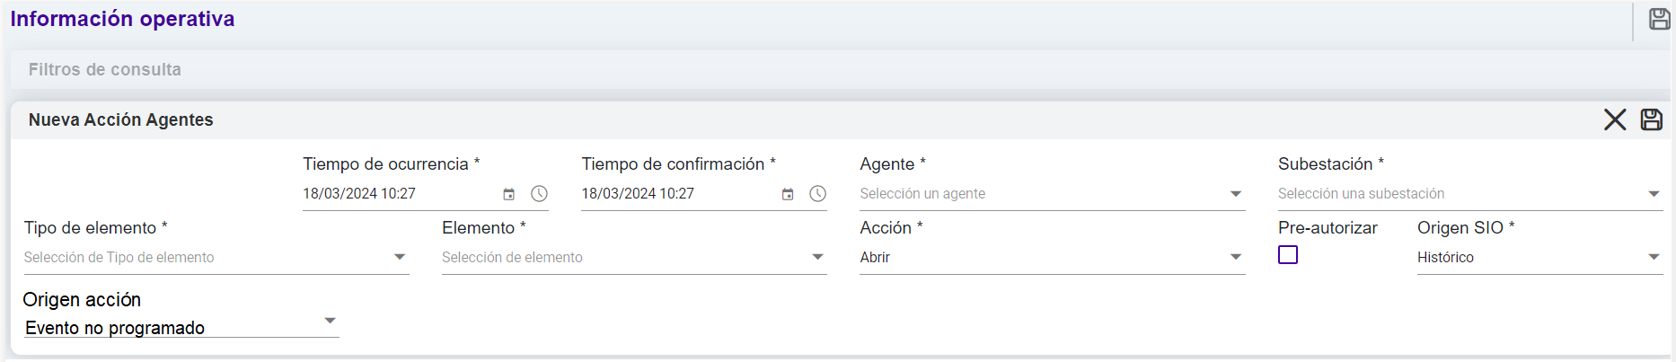Figura 5. Reporte operativo – acción Abrir por evento no programado.

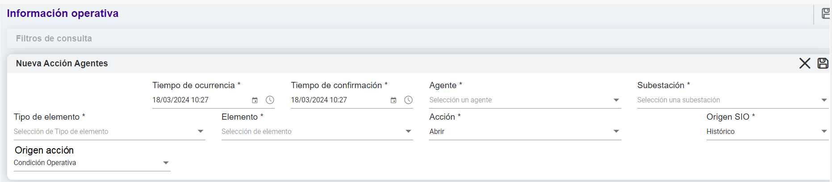Figura 6. Reporte operativo – acción Abrir por condición operativa.

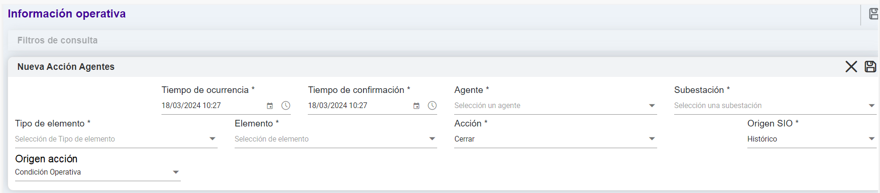Figura 7. Reporte operativo – acción Cerrar por condición operativa.

Para asignar la causa operacional a los registros operativos por eventos no programados se debe tener en cuenta lo descrito en la tabla 5.

Tabla 5. Orígenes de las acciones asociadas a los movimientos Abrir y Cerrar
Causa | Abrir | Cerrar
Condición operativa | Apertura por condición operativa debido a la actuación de relés de voltaje o frecuencia. Actuación por VQ. | Se utiliza cuando hay movimientos por VQ.
Evento no programado | Apertura no programada por evento. | NA
*NA: no aplica

- Tipos de reportes comerciales

Los reportes comerciales tienen asociados cinco tipos de acciones: Cambio de disponibilidad, Disponible, Indisponible, No Operativo y Finaliza No Operativo. Estos reportes están relacionados con la capacidad nominal del activo y/o lo referente a la capacidad disponible del activo en condiciones normales de operación. Cuando se requiere registrar una ocurrencia o reporte sobre un activo que quede en Estado No Operativo, el tipo de reporte a asociar es comercial.

  - Reporte tipo comercial para eventos no programados

Los reportes comerciales para eventos no programados deben realizarse cuando ocurre de manera no programada una situación que modifica la disponibilidad parcial o total de un activo de uso del STR o conexión al STN, cuando se genera un estado no operativo por causa de otro activo de uso del STR o conexión al STN.

Un reporte comercial para eventos no programados deberá contener la siguiente información:

- Agente: Nombre del agente operador del activo al cual se le va a reportar el registro comercial.
- Subestación: Nombre de la subestación en la cual se encuentra operando el activo.
- Tipo de elemento: Este campo aplica para todos los activos de uso del STR o conexión al STN.
- Elemento: Nombre del activo sobre el cual se modifica su disponibilidad o su estado.
- Acción: Para este tipo de reporte existen cinco tipos de acciones: cambio de disponibilidad, Disponible, Indisponible, No Operativo o Finaliza No Operativo, los dos últimos para reportar los activos que no se pueden operar a causa de otro activo que se encuentre indisponible.
- Pre-autorizar: Se selecciona cuando el CND imparte instrucción previa para la ejecución de maniobras.
- Origen SIO: Corresponde al panel de SIO desde el cual se genera la información operativa. Para el registro de dicha información por parte de los agentes se debe dejar en Histórico.
- Tiempo de Ocurrencia: Hora efectiva en la cual ocurrió el cambio de disponibilidad o el cambio de estado de operatividad.
- Tiempo de Confirmación: Fecha y hora de confirmación del evento no programado al CND.
- Disponibilidad: Si el tipo de movimiento es cambio de disponibilidad se deberá detallar el porcentaje mayor a 0% y menor a 100% de la capacidad nominal del activo. Por el contrario, si el movimiento es indisponible se deberá detallar el porcentaje en 0%. La disponibilidad siempre estará asociada con la capacidad nominal del activo en condiciones normales de operación. Para esta variable se deberá tener en cuenta lo descrito en la resolución CREG 015 de 2018 en lo referente a la capacidad disponible del activo.
- Origen Acción: Para este tipo de registros se debe seleccionar la causa Evento no programado.
- Causa detallada: Cuando el reporte corresponde a una disminución en la disponibilidad se debe informar el tipo de causa que aplique según lo relacionado en la Tabla 3. Para reportes asociados a consignaciones nacionales esta causa se registra de manera automática, según sea el origen de dicha consignación, una vez sea asociada esta consignación al reporte correspondiente. Para la acción No Operativo se deberá informar el activo del STR causante de la no operatividad. Cuando el reporte corresponde a un cambio en la disponibilidad del activo y esta queda con un valor de 100% la acción a reportar siempre será disponible.
- Causa Detallada CNO: Las tablas con las causas detalladas fueron establecidas por el CNO en el Acuerdo CNO 1239 o aquel que lo modifique o sustituya.
- Demanda No Atendida: De existir, se debe informar el valor en MWh de la demanda no atendida ocasionada por la indisponibilidad parcial o total del activo, identificada por el OR.
- Elemento Indisponible: aplica para la acción No Operativo y se debe seleccionar el activo causante de la no operatividad.
- Descripción: Este campo será utilizado por los operadores de red para registrar las anotaciones y observaciones que a su juicio sean consideradas relevantes para el reporte de acciones tipo indisponible o cambio de disponibilidad. El agente deberá indicar de manera sencilla la descripción del reporte realizado.

El formato de reporte comercial para eventos no programados se muestra en las figuras 8, 9, 10, 11 y 12.

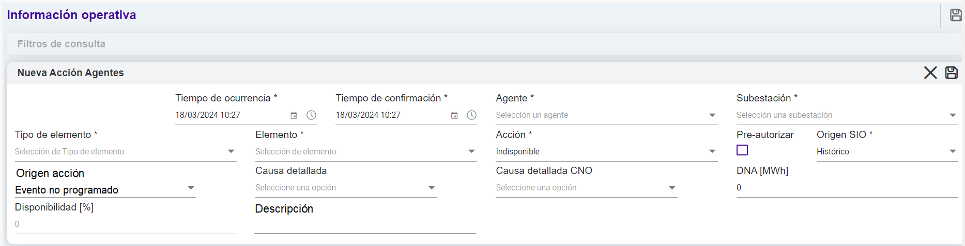Figura 8. Reporte comercial - indisponible
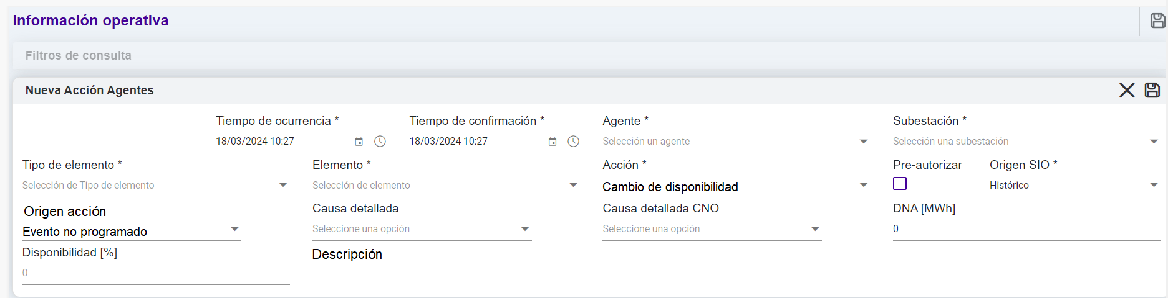Figura 9. Reporte comercial – cambio de disponibilidad
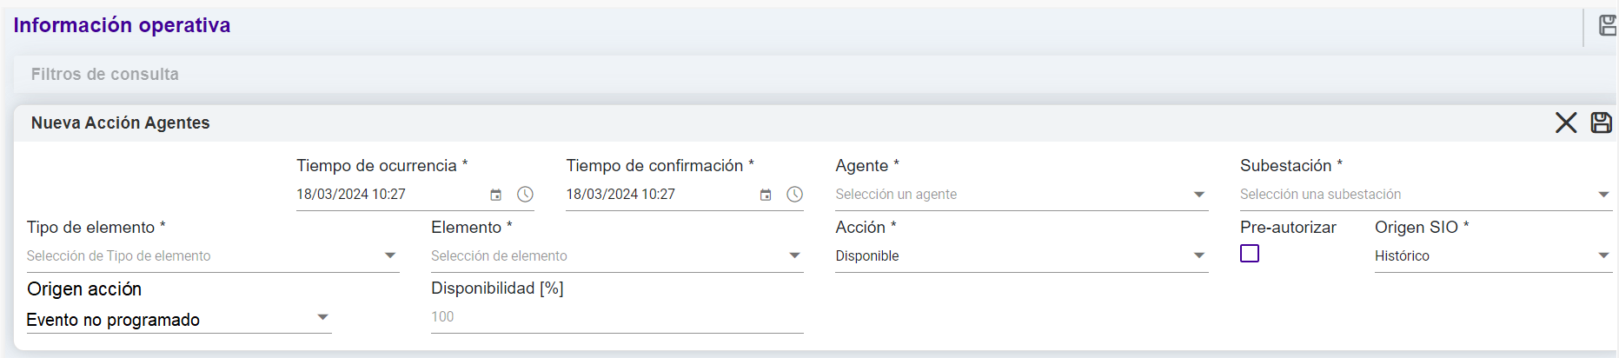Figura 10. Reporte comercial – disponible

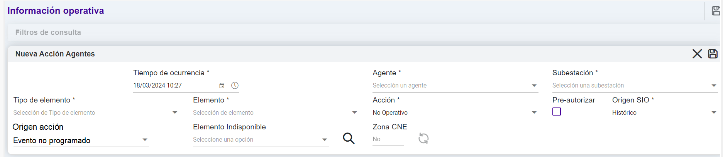
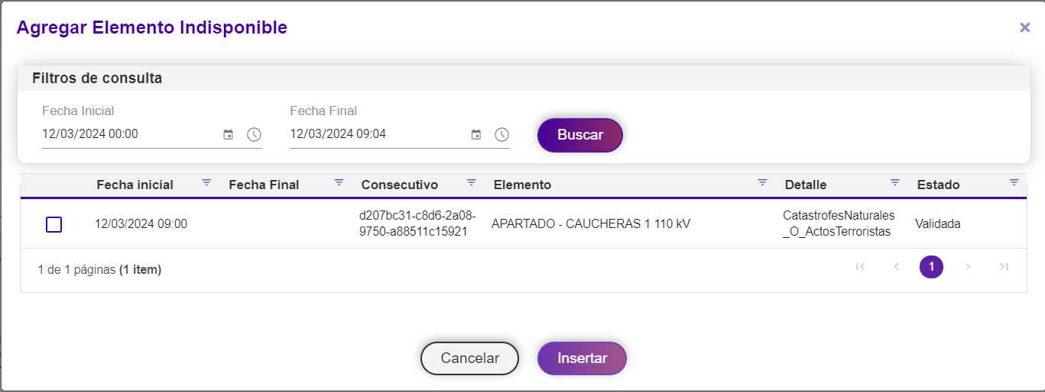
Figura 11. Reporte comercial – No operativo
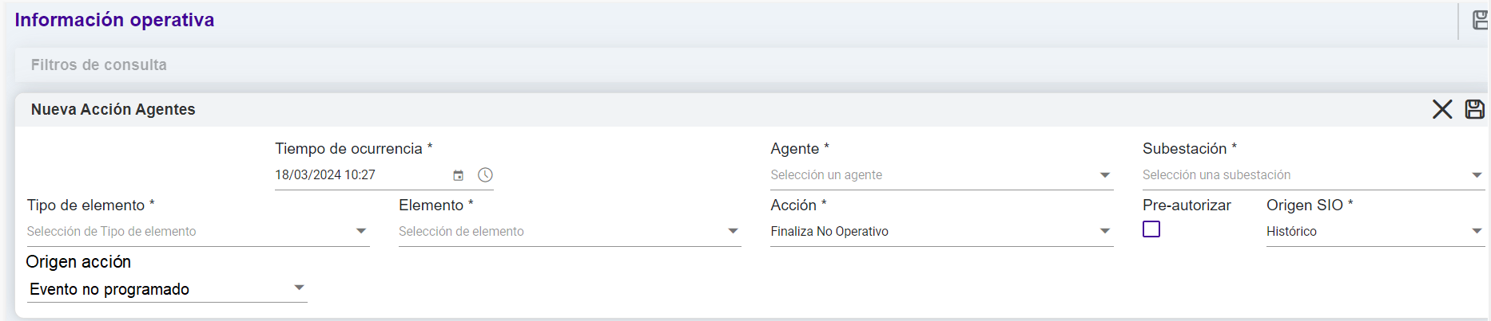
Figura 12. Reporte comercial – Finaliza No operativo

  - Reporte comercial para eventos programados

Los reportes comerciales para eventos programados deben realizarse cuando ocurre de manera programada una situación que modifica la disponibilidad parcial o total de un activo de uso del STR o conexión al STN, cuando se genera un estado no operativo por causa de otro activo de uso del STR o conexión al STN.

Un reporte comercial para eventos programados deberá contener la siguiente información:

- Agente: Nombre del agente operador del activo al cual se le va a reportar el registro comercial.
- Subestación: Nombre de la subestación en la cual se encuentra operando el activo.
- Tipo de elemento: Este campo aplica para todos los activos de uso del STR o conexión al STN.
- Elemento: Nombre del activo sobre el cual se modifica su disponibilidad o su estado.
- Acción: Para este tipo de reporte existen cinco tipos de acciones: cambio de disponibilidad, Disponible, Indisponible, No Operativo o Finaliza No Operativo, los dos últimos para reportar los activos que no se pueden operar a causa de otro activo que se encuentre indisponible.
- Pre-autorizar: Se selecciona cuando el CND imparte instrucción previa para la ejecución de maniobras.
- Origen SIO: Corresponde al panel de SIO desde el cual se genera la información operativa. Para el registro de dicha información por parte de los agentes se debe dejar en Histórico.
- Tiempo de Ocurrencia: Hora efectiva en la cual ocurrió el cambio de disponibilidad o el cambio de estado de operatividad.
- Tiempo de Confirmación: Fecha y hora de confirmación del evento no programado al CND.
- Disponibilidad: Si el tipo de movimiento es cambio de disponibilidad se deberá detallar el porcentaje mayor a 0% y menor a 100% de la capacidad nominal del activo. Por el contrario, si el movimiento es indisponible se deberá detallar el porcentaje en 0%. La disponibilidad siempre estará asociada con la capacidad nominal del activo en condiciones normales de operación. Para esta variable se deberá tener en cuenta lo descrito en la resolución CREG 015 de 2018 en lo referente a la capacidad disponible del activo
- Origen Acción: Para este tipo de registros se debe seleccionar la causa Mantenimiento. Al seleccionar la consignación se registra de manera automática la causa detallada.
- Consignación: número de la consignación nacional asociada al activo principal de la consignación o asociada a los elementos que hacen parte del activo consignado para el caso de las bahías en anillo o interruptor y medio, o segmentos de barra para el caso del módulo de barraje. Para este tipo de reportes la causa se registra de manera automática, según sea el origen de la consignación, una vez sea asociada esta consignación al reporte correspondiente.
- Causa Detallada CNO: Las tablas con las causas detalladas fueron establecidas por el CNO en el Acuerdo CNO 1239 o aquel que lo modifique o sustituya.
- Demanda No Atendida: De existir, se debe informar el valor en MWh de la demanda no atendida ocasionada por la indisponibilidad parcial o total del activo, identificada por el OR.
- Descripción: Este campo será utilizado por los operadores de red para registrar las anotaciones y observaciones que a su juicio sean consideradas relevantes para el reporte de acciones tipo indisponible o cambio de disponibilidad. El agente deberá indicar de manera sencilla la descripción del reporte realizado.

El formato de reporte comercial para eventos no programados se muestra en las figuras 13, 14, 15, 16 y 17.

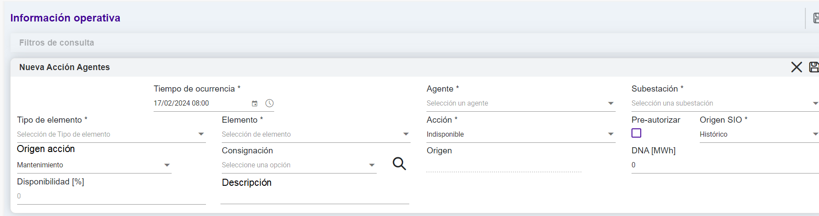
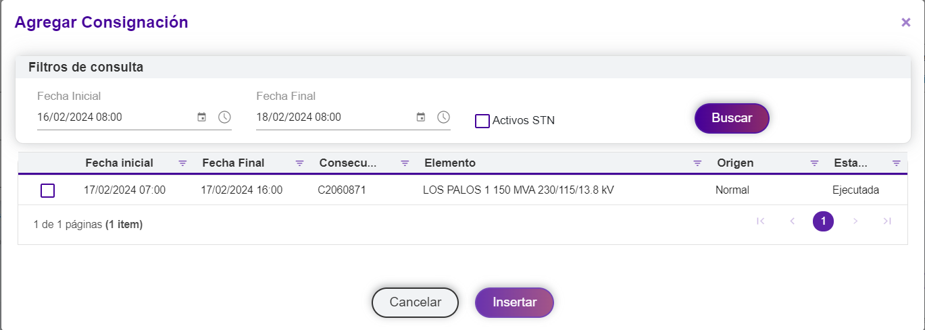
Figura 13. Reporte comercial – indisponible

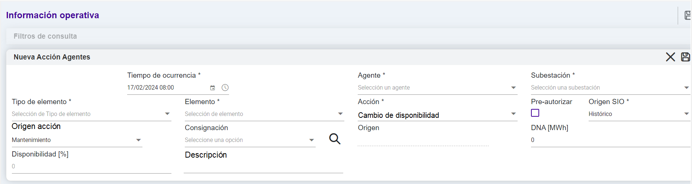
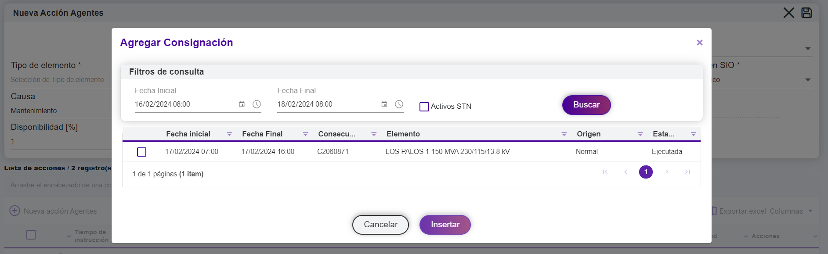Figura 14. Reporte comercial – cambio de disponibilidad

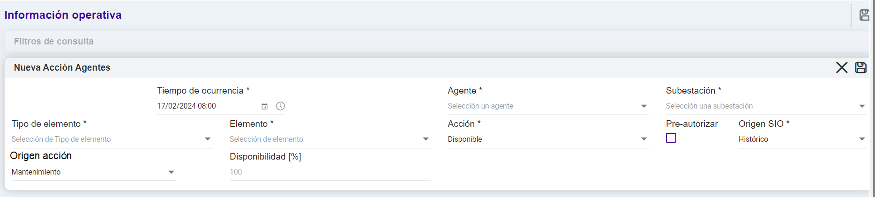 Figura 15. Reporte comercial – disponible 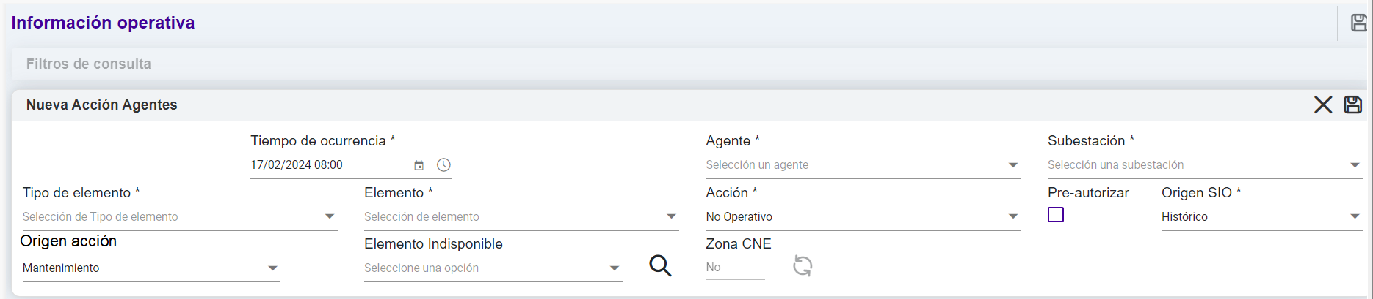
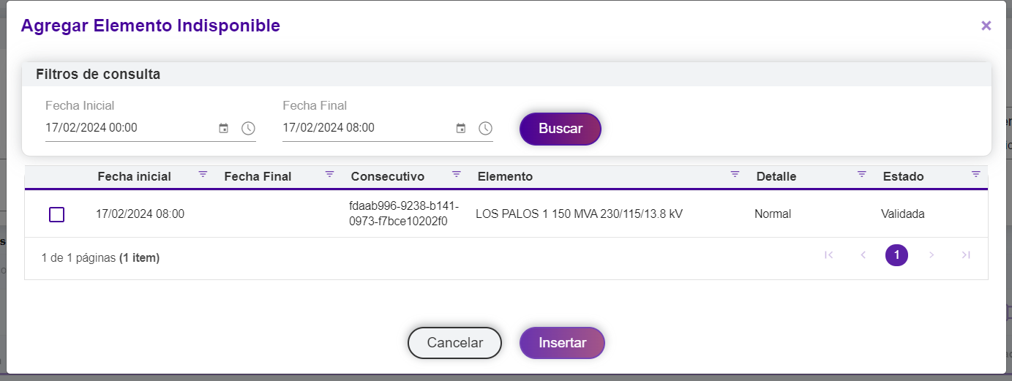
Figura 16. Reporte comercial – No operativo
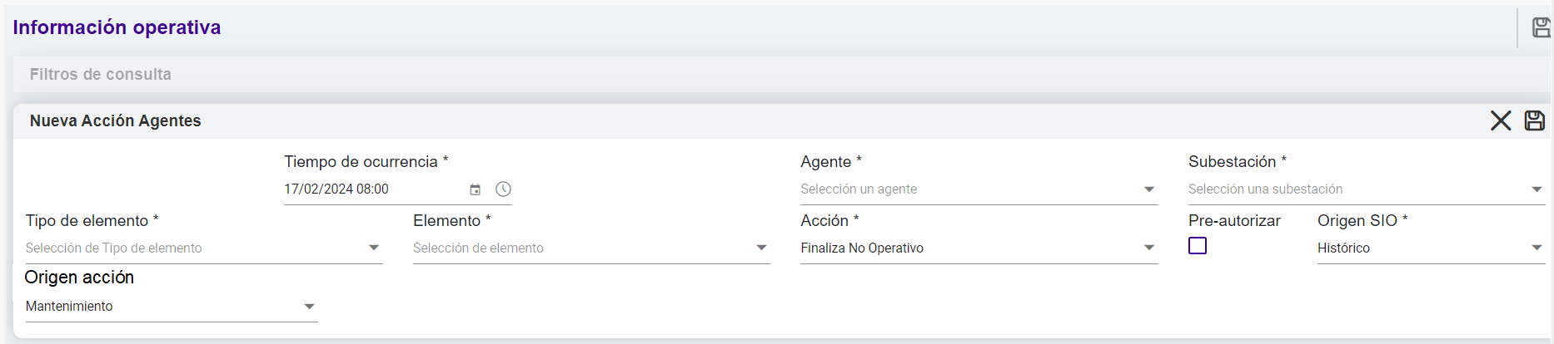
Figura 17. Reporte comercial – Finaliza No operativo

  - Otros reportes comerciales

Las causas Acto de Terrorismo, Catástrofe Natural, Plan Ordenamiento Territorial solo estarán disponibles para los OR en el momento del registro, siempre y cuando estén asociadas a consignaciones. En cualquier otro caso, y debido a que se debe cumplir con las disposiciones del Anexo General de la resolución CREG 015 del 2018 en su numeral 5.1.9 el OR deberá solicitar un ajuste de causa de acuerdo con lo establecido en el numeral 5.3 de este documento. En ese caso la causa que se debe seleccionar siempre será Causa Forzado.

Posteriormente a la comunicación enviada por el OR al CND informando que cumplió con lo establecido en la resolución CREG 015 de 2018 se le asignará un número de radicado que valida el cumplimiento de estas disposiciones y será el operador del CND quien actualizará la causa a la declarada por el OR. En la Figura 18 se presenta el modelo.

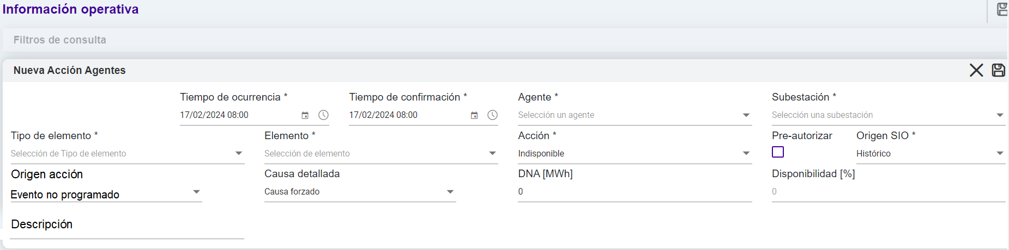Figura 18. Reporte tipo comercial para causa Forzado

En la tabla 6 se presentan las acciones asociadas a cambios de disponibilidad y las causas a seleccionarse en cada reporte.

Tabla 6. Origen de la acción asociadas a los cambios de disponibilidad
Origen acción | Indisponible  Disponibilidad:0% | Cambio disponibilidad  0%<Disponibilidad<100% | Disponible  Disponibilidad: 100%
Evento no programado | Elemento indisponible por evento no programado. | Pérdida parcial de disponibilidad por un evento no programado.  Recuperación de disponibilidad posterior a un evento no programado. | Recuperación de disponibilidad posterior a un evento no programado.
Mantenimiento | Elemento indisponible por mantenimiento. | Pérdida parcial de disponibilidad por un evento programado.  Recuperación de disponibilidad posterior a un mantenimiento. | Recuperación de disponibilidad posterior a un mantenimiento.

Cuando un activo de uso del STR o conexión al STN se encuentre indisponible parcial o totalmente, debido a la indisponibilidad de un activo de uso del STN por consignación nacional, se deberá reportar esta información como si fuera una desconexión por consignación nacional del activo del STR; seleccionando la casilla Activos STN y buscando la consignación asociada al activo de uso del STN que lo está afectando. La causa Activos STN se registra de manera automática una vez sea guardado el registro. Acontinuación, en la figura 19 se muestra el modelo.

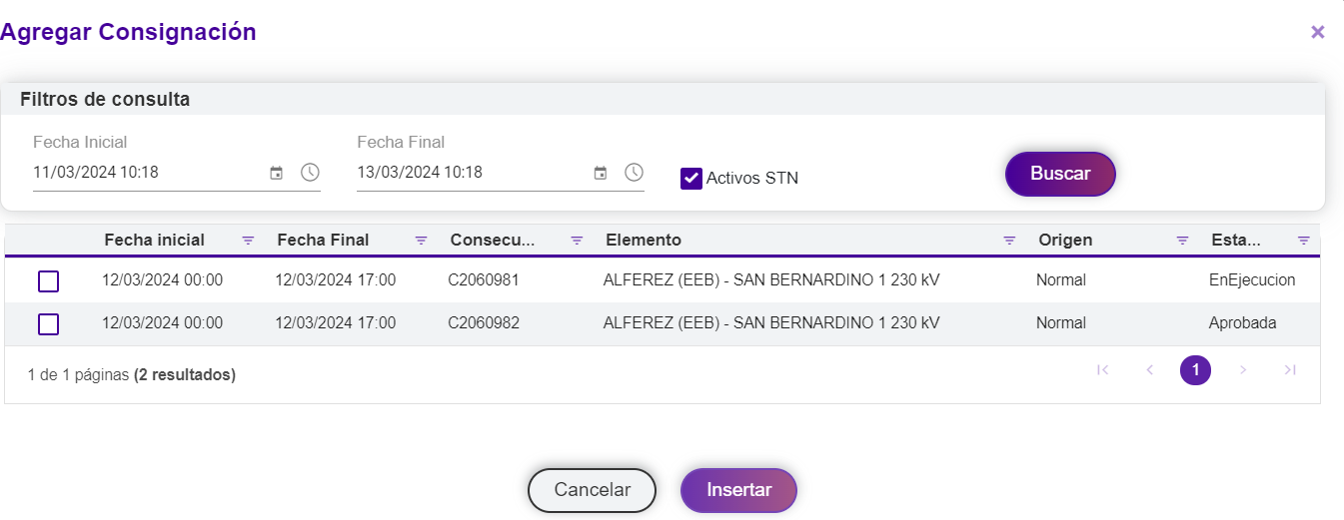
Figura 19. Reporte tipo comercial – indisponible por activos del STN

- Conceptos para la validación de registros operativos y comerciales

En el proceso de Validación de los Reportes, ocurridos en los activos del STR o conexión al STN, el CND confrontará la información que el operador ingresa a la base de datos correspondiente, con la información que el operador reporta de forma telefónica al CND, así como con la información disponible en los demás insumos con que deberá contar el CND, y los cuales se listan en el numeral 5.1 de este documento.

Este proceso deberá ser realizado por el CND entre las 12:00 horas del día K+1 de la operación y las 12:00 horas del día K+2 de la operación, según lo establecido en el numeral 5.1.4.6 del Anexo General de la resolución CREG 015 de 2018, tal como se muestra en la Figura 20.

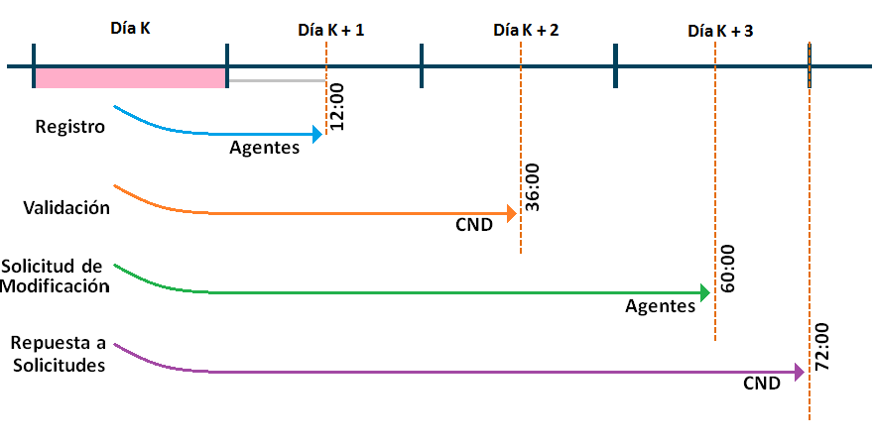Figura 20. Proceso de registro, validación y modificación de eventos programados y no programados

Para el proceso de registro, validación y modificación de Zonas excluidas de CNE Temporales debidas a consignaciones con causa excluida, se tendrán los mismos plazos que se establecen para el proceso de validación de reportes. Los OR tendrán un plazo máximo para registrar la información hasta las 12:00 horas del día K+1 de la operación, tal como se establece en la Figura 20. Posteriormente, si el agente considera que necesita agregar o modificar información referente a la zona temporal deberá utilizar como plazo máximo las 12:00 horas del día K+3 de operación. Pasadas las 72 horas posteriores al día K de operación, ya no se tendrá la opción de solicitar modificaciones a la información, la cual no será tenida en cuenta para el cálculo mensual de índices y por lo tanto todos los eventos asociados no serán excluidos de penalización.

  - Insumos para la Validación

Para la Validación de la información contenida en los reportes sobre los activos de uso del STR o conexión al STN, que ingresan los agentes a la base de datos correspondiente, el CND cuenta con los siguientes insumos, los cuales utilizará de acuerdo con la disponibilidad de los mismos en cada caso:
- Información comunicada de forma telefónica por los agentes al CND.
- Información en tiempo real del Sistema SCADA.
- Registro de Secuencia de Ocurrencia de Eventos SOE enviado por el agente.
- Los registros de falla de los Relés de Protecciones y/o Registradores de Falla enviado por el Agente en formato COMTRADE.
- Información que se encuentra registrada en el módulo de mantenimiento de SIO.
- Información de los parámetros técnicos del SIN (PARATEC).
- Registro en tiempo real del sistema SCADA con las lecturas de potencia en las barras de las subestaciones y los almacenados en las bases de datos.

La información que es objeto de revisión es la siguiente:

- Los tiempos de maniobra: tiempo transcurrido entre el momento en que se da la instrucción de maniobra por parte del CND y el momento en que el agente la ejecuta.

- Los tiempos de reporte:

Para maniobras: tiempo transcurrido entre el momento en que se ejecuta la maniobra y el momento en que se confirma su ejecución por parte del operador de los activos al CND.

Para eventos: tiempo transcurrido entre la ocurrencia del evento y el momento en que se reporta lo ocurrido al CND por parte del operador.

- Los activos involucrados en el reporte.
- Disponibilidad del activo.
- El tipo de movimiento.
- La causa del reporte definido en la Tabla 1 de este documento.
- El número de la consignación, dado por el módulo de mantenimiento de SIO, asociado con el reporte para los activos de uso del STR o conexión al STN.

Por otra parte, para la Validación de la información contenida en los Reportes respecto a las Zonas Excluidas de CNE Temporales, que ingresan los agentes a la base de datos correspondiente, el CND podrá usa los siguientes insumos, los cuales utilizará de acuerdo con la disponibilidad de los mismos en cada caso:
- Diagrama Unifilar de la zona excluida de CNE temporal
- Listado de activos que pertenecen a la zona excluida de CNE los cuales se encuentran listados en el aplicativo SIO.
- Información que se encuentra registrada en el módulo de mantenimiento de SIO.

- Procedimiento para solicitud de modificación de información validada

El agente puede consultar la información validada por el CND, de los reportes sobre los activos del STR y Zonas Excluidas de CNE Temporales, a partir de las 12:00 horas del día K+2. A partir de este momento y hasta las 12:00 horas del día K+3, los agentes podrán realizar solicitudes de modificación a la información validada por el CND. Ver Figura 20.

Estas solicitudes de ajustes a la información operativa de los registros serán recibidas a través de correo electrónico en el buzón de requerimientos del CND (rioper@xm.com.co), para lo cual el agente debe diligenciar y anexar los formatos de reclamación. Los formatos de reclamación están publicados en la página web de XM. El CND responderá a estos requerimientos con una comunicación vía correo electrónico teniendo como plazo máximo hasta las 24:00 horas del día K+3.
Para solicitar modificación a las causas detalladas se debe tener en cuenta los siguientes plazos:
- El OR podrá modificar la causa detallada CNO en los reportes comerciales. Por tratarse de un dato informativo, para efectuar dicho cambio, no se tendrá que presentar esta solicitud en el formato establecido de reclamaciones.
- Para el caso de los reportes operativos no se establece ningún plazo para la modificación, dado que la causa detallada de la maniobra esta siempre establecida entre el CND y el OR.

- Plazos especiales para modificación de causas excluidas

Para el caso de una solicitud de ajuste de causa detallada a los reportes cuya causal está asociada a Catástrofes Naturales, Actos de Terrorismo, Plan de Ordenamiento Territorial y Riesgo de la Vida Humana, el OR realizará el siguiente procedimiento.
- El OR informará al CND mediante comunicación escrita el activo afectado y la posible fecha de entrada de este, la causa que originó el evento no programado y en caso de que aplique: la creación de una zona excluida de CNE Temporal, todos los activos que pertenecen a dicha zona y el diagrama unifilar respectivo que indique la zona que se está generando. Esta comunicación debe ser enviada, en una fecha no superior al cuarto día calendario del mes siguiente en el cual ocurrió el evento. Esto con el fin de entregar la información de manera oportuna por parte del CND al LAC.
- Para efectos de ingreso del reporte el OR contará con los mismos plazos establecidos en la resolución de acuerdo con lo establecido en el anexo general de la resolución CREG 015 de 2018 o aquellas que la modifiquen, adicionen o sustituyan o la que la sustituya o modifique.

- Plazos especiales para el ingreso de información de eventos con DNA > 10% de la demanda del SIN

Para el ingreso de la información asociada a eventos que ocasionen desatención de la demanda de energía cuya magnitud sea superior al 10% en la demanda del SIN, el OR contará, como plazo máximo para el ingreso de los reportes hasta las 24 horas del día K+2.

